Poulet aux citrons
Poulet
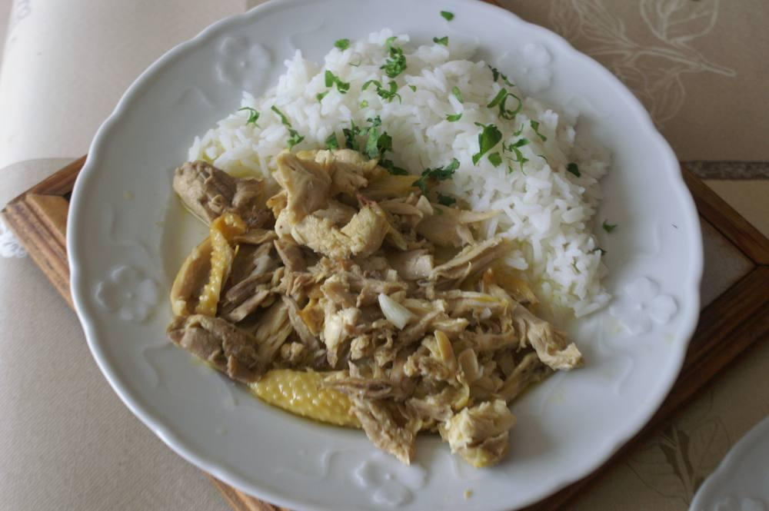
Utilisation des blancs. Un poulet au four ou à la broche, pour deux c'est trop. Les blancs peuvent être faits aux amandes ou avec une sauce à l'orange, les ailes et le reste de la viande de la carcasse aux citrons, c'est ce que je propose ci-dessous.

Préparation
1. La veille, faire mariner les morceaux dans le jus d'un ½ citron jaune et d'un ½ citron vert, d'une tête d'ail écrasée, de 2 cuillères à soupe d'huile d'olive, d'un verre de vin blanc et d'une cuillère à café de gingembre.
2. Mettre à cuire à four chaud avec la marinade 20 min, arroser en cours de cuisson, servir avec du riz.

